Қазақстан Республикасының Ұлттық ұланы және Қазақстан Республикасы Ішкі істер министрлігінің әскери-тергеу органдары әскери қызметшілерінің далалық киім нысанының және арнайы киімінің үлгісін және түсін, айырым белгілерін бекіту туралы
Қазақстан Республикасы Ішкі істер министрінің 2016 жылғы 2 қыркүйектегі № 876 бұйрығы. Қазақстан Республикасының Әділет министрлігінде 2016 жылы 5 қазанда № 14287 болып тіркелді.
Ескерту. Тақырыбы жаңа редакцияда – ҚР Ішкі істер министрінің 03.04.2017 № 239 (алғашқы ресми жарияланған күнінен кейін күнтізбелік он күн өткен соң қолданысқа енгізіледі) бұйрығымен
"Қазақстан Республикасының Қарулы Күштері, басқа да әскерлері мен әскери құралымдары әскери қызметшілерінің әскери киім нысаны және айырым белгілері туралы" Қазақстан Республикасы Президентінің 2011 жылғы 25 тамыздағы № 144 Жарлығымен бекітілген Қазақстан Республикасының Қарулы Күштері, басқа да әскерлері мен әскери құралымдары әскери қызметшілерінің әскери киім нысаны және айырым белгілері үлгілерінің сипаттамасы мен суреттерінің 8-тармағына сәйкес БҰЙЫРАМЫН:
1. Қоса беріліп отырған Қазақстан Республикасының Ұлттық ұланы және Қазақстан Республикасы Ішкі істер министрлігінің әскери-тергеу органдары әскери қызметшілерінің далалық киім нысанының және арнайы киімінің үлгісі және түсі, айырым белгілері бекітілсін.
Ескерту. 1-тармақ жаңа редакцияда – ҚР Ішкі істер министрінің 03.04.2017 № 239 (алғашқы ресми жарияланған күнінен кейін күнтізбелік он күн өткен соң қолданысқа енгізіледі) бұйрығымен
2. Қазақстан Республикасының Ұлттық ұланы заңнамада белгіленген тәртіппен:
1) осы бұйрықты Қазақстан Республикасы Әділет министрлігінде мемлекеттік тіркеуді;
2) осы бұйрықты мемлекеттік тіркегеннен кейін күнтізбелік он күн ішінде оны мерзімді баспа басылымдарында және "Әділет" ақпараттық-құқықтық жүйесінде ресми жариялауға жолдауды;
3) осы бұйрықты Қазақстан Республикасы Ішкі істер министрлігінің интернет-ресурсында орналастыруды;
4) осы бұйрықты мемлекеттік тіркеген күннен күнтізбелік он күн ішінде Қазақстан Республикасының нормативтік құқықтық актілерінің эталондық бақылау банкіне енгізу үшін Әділет министрлігінің "Республикалық құқықтық ақпарат орталығына" жолдауды;
5) осы бұйрықты Қазақстан Республикасы Әділет министрлігінде мемлекеттік тіркегеннен кейін он жұмыс күні ішінде осы тармақтың 1), 2), 3) және 4) тармақшаларында көзделген іс-шаралардың орындалғаны туралы мәліметтерді Қазақстан Республикасы Ішкі істер министрлігінің Заң департаментіне ұсынуды қамтамасыз етсін.
3. Осы бұйрықтың орындалуын бақылау Қазақстан Республикасы Ішкі істер министрінің орынбасары полиция генерал-майоры Б.Б. Бисенқұловқа жүктелсін.
4. Осы бұйрық алғаш ресми жарияланған күнінен кейін күнтізбелік он күн өткен соң қолданысқа енгізіледі.
Министр
полиция генерал-полковнигі | Қ. Қасымов

Қазақстан Республикасы
Ішкі істер министрінің
2016 жылғы 2 қыркүйектегі
№ 876 бұйрығымен
бекітілген
Қазақстан Республикасының Ұлттық ұланы және Қазақстан Республикасы Ішкі істер министрлігінің әскери-тергеу органдары әскери қызметшілерінің далалық киім нысанының және арнайы киімінің үлгісі және түсі, айырым белгілері
Ескерту. Тақырыбы жаңа редакцияда – ҚР Ішкі істер министрінің 03.04.2017 № 239 (алғашқы ресми жарияланған күнінен кейін күнтізбелік он күн өткен соң қолданысқа енгізіледі) бұйрығымен
1-тарау. Далалық киім нысанының үлгісі мен түсінің сипаттамасы
1. Далалық киім нысанын Қазақстан Республикасы Ұлттық ұланының және Қазақстан Республикасы Ішкі істер министрлігі әскери-тергеу органдарының әскери қызметшілері оқу-жаттығуларға, далалық шығуларға, жауынгерлік кезекшілікке, қарауылдардың құрамында қызмет атқару кезінде, оқу орталықтарындағы, полигондардағы сабақтарға киеді.
2. Далалық киім нысаны:
1) жазғы (1-сурет):
бүркеніш түсті далалық фуражка;
футболка;
бүркеніш түсті далалық күртеше мен тік пішілген шалбар;
далалық белбеу;
қара түсті ұзын қонышты былғары бәтеңке.
Бүркеніш түсті далалық фуражка қақпағы түбінен, бүйір қабырғаларынан және күнқағардан тұрады, қабырғаның биіктігі желке бөлігіне қарай артады.
Бүркеніш түсті далалық күртеше мен тік пішілген шалбар:
орталық ішкі қаусырмалы түйме ілгегі бар тік пішілген күртеше;
тігілген белбеуі бар тік пішілген шалбар;
2) қысқы (2-сурет):
қара жусан түстес теріден тігілген құлақшын (полковниктер мен генералдар үшін – күнқағары бар сұр түсті қаракөлден тігілген малақай);
футболка;
бүркеніш түсті далалық күртеше мен тік пішілген шалбар;
бүркеніш түсті далалық астары жылы күртеше мен тік пішілген шалбар;
далалық белбеу;
қара түсті іші жылы ұзын қонышты былғары бәтеңке;
қара түсті іші жылы қолғап.
Бүркеніш түсті далалық астары жылы күртеше мен тік пішілген шалбар:
тік пішілген, ұзын, орталық ішкі қаусырмалы "сырғыма" сыдырма ілгекті және түймемен ішінен жабылатын желден қорғайтын өңіржиекті күртеше;
аспалы бауы және белі сырылып тігілген тік пішілген шалбар.
Мата түсі: төрт түсті бүркенішті сурет
Ескерту. 2-тармақ жаңа редакцияда - ҚР Ішкі істер министрінің 30.10.2023 № 785 (алғаш ресми жарияланған күнінен кейін күнтізбелік он күн өткен соң қолданысқа енгізіледі) бұйрығымен.
2-тарау. Кеңселік киім нысанының үлгісі мен түсінің сипаттамасы
3. Кеңселік киім нысаны Бас және өңірлік қолбасшылық басқару органдарында, әскери-тергеу органдарының бөлімшелерінде күнделікті киюге арналған.
4. Ұзын жеңді күртеше және шалбар (3, 5, 7-суреттер):
еркін пішілген, белі сырылып тігілген, орталық "сырғыма" сыдырма ілгегі бар күртеше;
белі сырылып тігілген, тік пішілген балағы түсіңкі шалбар.
5. Қысқа жеңді күртеше және шалбар (әскери қызметші әйелдер үшін – белгіленген түсті юбка) (4, 6, 8-суреттер):
еркін пішілген, белі сырылып тігілген, орталық түйме ілгегі бар күртеше;
белі сырылып тігілген, тік пішілген балағы түсіңкі шалбар (әскери қызметші әйелдер үшін – белі сырылып тігілген юбка).
6. Ұзын және қысқа жеңді күртешелер "Қазақстан Республикасының Қарулы Күштері, басқа да әскерлері мен әскери құрылымдары әскери қызметшілерінің әскери киім нысаны және айырым белгілері туралы" Қазақстан Республикасы Президентінің 2011 жылғы 25 тамыздағы № 144 Жарлығымен бекітілген (бұдан әрі - Жарлық) әскери атағы бойынша погондармен (муфта), Қазақстан Республикасының Ұлттық ұланына және Бас (өңірлік) қолбасшылыққа тиістілігін білдіретін жеңдегі белгілермен, "қан тобы" кеуде белгісімен, тікбұрыш нысанды, ені – 3,5 см, ұзындығы – 13 см, әріптердің (сандардың) биіктігі – 17 мм "ҰЛТТЫҚ ҰЛАН" деген кеуде белгісімен жабдықталады (3, 4, 5, 6, 7, 8-суреттер).
Ескерту. 6-тармақ жаңа редакцияда – ҚР Ішкі істер министрінің 03.04.2017 № 239 (алғашқы ресми жарияланған күнінен кейін күнтізбелік он күн өткен соң қолданысқа енгізіледі) бұйрығымен
7. Жоғары офицерлік құрамның ұзын және қысқа жеңді күртешелерінің жағасы алтындатылған зермен кестеленеді.
8. Мата түсі: қара жусан, авиацияның ұшқыштар құрамына қара көк түс.
9. Кеңселік киім мыналардан тұрады:
жазғы:
кепи (әскери қызметші әйелдер үшін - пилотка), футболка, қара түсті қысқа қонышты былғары бәтеңке (әскери қызметші әйелдер үшін - қара түсті былғары туфли);
қысқы:
қара жусан түстес теріден тігілген құлақшын (полковниктер үшін – күнқағары бар сұр түсті қаракөлден тігілген малақай), теріден тігілген жағасы бар қысқы күрте (полковниктер үшін – сұр түсті қаракөлден тігілген жаға), қара түсті іші жылы қолғап, кашне, футболка, қара түсті іші жылы қысқа қонышты былғары етік (әскери қызметші әйелдер үшін - қара түсті іші жылы былғары етік)
Ескерту. 9-тармақ жаңа редакцияда - ҚР Ішкі істер министрінің 30.10.2023 № 785 (алғаш ресми жарияланған күнінен кейін күнтізбелік он күн өткен соң қолданысқа енгізіледі) бұйрығымен.
3-тарау. Қоғамдық тәртіп пен қауіпсіздікті сақтау бойынша
қызметті атқаруға арналған бекеттік киімі үлгісінің және
түсінің сипаттамасы
10. Бекеттік киім қоғамдық тәртіп пен қауіпсіздікті сақтау бойынша, оның ішінде бұқаралық іс-шараларды қамтамасыз ету бойынша қызметті атқару кезінде киюге арналған.
11. Қоғамдық тәртіп пен қауіпсіздікті сақтау бойынша қызметті атқаруға арналған бекеттік киім:
1) жазғы (10-сурет):
жазғы кепи;
футболка;
жазғы костюм;
былғары жабдық;
қара түсті ұзын қонышты былғары бәтеңке.
Жазғы кепи құрақтардан, күнқағардан, өлшемін реттеуге арналған бау мен ілгектен тұрады.
Жазғы костюм:
орталық ішкі қаусырмалы түйме ілгегі бар тік пішілген күртеше;
тартылатын белдігі бар тік пішілген шалбар.
1) қысқы (12-сурет):
теріден тігілген құлақшын (полковниктер мен генералдар үшін – күнқағары бар сұр түсті қаракөлден тігілген малақай);
футболка;
жазғы костюм;
астары жылы костюм;
былғары жабдық;
қара түсті ұзын қонышты іші жылы былғары бәтеңке;
қара түсті іші жылы қолғап.
Астары жылы костюм:
Тік пішілген, астары жылы, орталық ішкі қаусырмалы "сырғыма" екі ілгекті және түймемен ішінен жабылатын желден қорғайтын өңіржиекті күртеше және алынбалы маусымаралық күртеше – ілгекті, ұзартылған, тоқылған жағасы бар, тік пішілген;
шалбар – аспалы бауы және белі сырылып тігілген тік пішілген жартылай комбинезон
Ескерту. 11-тармақ жаңа редакцияда - ҚР Ішкі істер министрінің 30.10.2023 № 785 (алғаш ресми жарияланған күнінен кейін күнтізбелік он күн өткен соң қолданысқа енгізіледі) бұйрығымен.
12. Жазғы күртеше, астары жылы күртеше, төмен температураға арналған күртеше, маусымаралық күртеше, қысқа жеңді жазғы жейде әскери атағы бойынша погондармен (муфта), қоғамдық тәртіп пен қауіпсіздікті сақтау бойынша жетонмен, Қазақстан Республикасының Ұлттық ұланына, Бас (өңірлік) қолбасшылыққа (тікелей бағынысты бөлімдерге) тиесілігін білдіретін жеңдегі белгілермен, "ҰЛТТЫҚ ҰЛАН" төсбелгісімен жабдықталады
Ескерту. 12-тармақ жаңа редакцияда - ҚР Ішкі істер министрінің 30.10.2023 № 785 (алғаш ресми жарияланған күнінен кейін күнтізбелік он күн өткен соң қолданысқа енгізіледі) бұйрығымен.
13. Жазғы күртешенің, астары жылы күртешенің, төмен температураға арналған күртешенің, маусымаралық күртешенің, қысқа жеңді жазғы жейденің арқа бөлігінің жоғарғы жағында күміс түстес немесе ақ түсті жарқырайтын элементтермен "ҰЛТТЫҚ ҰЛАН" деген жазу жазылады. Астары жылы, төмен температураға арналған және маусымаралық күртешелер жеңдерінің ортасында күміс түсті жарқырайтын жолақтар орнатылған. Астары жылы, төмен температураға арналған, күміс түсті жарқырайтын жолақтан жасалған лампастары бар белгіленген түсті, жазғы шалбар
Ескерту. 13-тармақ жаңа редакцияда - ҚР Ішкі істер министрінің 30.10.2023 № 785 (алғаш ресми жарияланған күнінен кейін күнтізбелік он күн өткен соң қолданысқа енгізіледі) бұйрығымен.
14. Жылы ауа райында әскери бөлім командирінің шешімі бойынша жазғы жеңілдетілген арнайы (бекеттік) киім нысанын киюге рұқсат етіледі (9-сурет):
жазғы кепи;
футболка;
қысқа жеңді жазғы жейде;
жазғы шалбар;
былғары жабдықтар;
кроссовки
Ескерту. 14-тармақ жаңа редакцияда - ҚР Ішкі істер министрінің 30.10.2023 № 785 (алғаш ресми жарияланған күнінен кейін күнтізбелік он күн өткен соң қолданысқа енгізіледі) бұйрығымен.
15. Суық ауа райында әскери бөлім командирінің шешімі бойынша жазғы кепидің орнына маусымаралық кепи, астары жылы костюмнің орнына – төмен температураға арналған астары жылы күртеше мен шалбар, биік қонышты былғары, астары жылы бәтеңкенің орнына - төмен температураға арналған бәтеңке киюге рұқсат етіледі (10 және 11-суреттер)
Ескерту. 15-тармақ жаңа редакцияда - ҚР Ішкі істер министрінің 30.10.2023 № 785 (алғаш ресми жарияланған күнінен кейін күнтізбелік он күн өткен соң қолданысқа енгізіледі) бұйрығымен.
4-тарау. Әртүрлі арнайы жұмыстарды орындайтын әскери
қызметшілердің, жұмысшылар мен қызметшілердің арнайы киімі
үлгісінің және түсінің сипаттамасы
16. Әскери қызметшілер автомобильдік және броньдытанк техникаларына қызмет көрсетуі кезінде киюіне, жауынгерлік машиналар мен броньдалған автомобильдердің экипажына, жөндеу бөлімшелерінің әскери қызметшілеріне, атыс қаруын, көтергіш механизмдерді, қоректендіру агрегаттарын жөндеуге арналған жөндеу жөніндегі шеберлерге, автокөлікті және басқа да техникалық құралдарды жете тексеруге байланысты бақылау-көліктік және бақылау-өткізу пункттерінің әскери қызметшілеріне арналған.
17. Автомобильдік және броньдытанк техникаларына қызмет көрсететін әскери қызметшілердің, жауынгерлік машиналар мен броньдалған автомобильдердің экипажы, жөндеу бөлімшелері әскери қызметшілерінің, атыс қаруын, көтергіш механизмдерді, қоректендіру агрегаттарын жөндеуге арналған жөндеу жөніндегі шеберлерге арналған арнайы киім:
1) жазғы (13-сурет):
мақта-мата фуражка;
костюм (күртеше және шалбар);
2) қысқы (14-сурет):
костюм (күртеше және шалбар);
астары жылы костюм (күртеше және шалбар).
18. Арнайы киім мыналардан тұрады:
жазғы уақытта:
футболка, далалық белбеу, қара түсті ұзын қонышты былғары бәтеңке;
қысқы уақытта:
жүн малақай, футболка, далалық белбеу, қара түсті іші жылы ұзын қонышты былғары бәтеңке;
Мата түсі: қара.
19. Автокөлікті және басқа да техникалық құралдарды жете тексеруге байланысты бақылау-көліктік және бақылау-өткізу пункттері әскери қызметшілерінің арнайы киімі мыналардан тұрады (15-сурет):
мақта-мата фуражка;
костюм (күртеше және шалбар).
Мата түсі: қара.
5-тарау. Авияцияның ұшқыштар және инженерлік-техникалық
құрамдарына арналған арнайы киімі үлгісінің және түсінің
сипаттамасы
20. Авиацияның ұшқыштар құрамына арналған арнайы киім:
1) жазғы:
жазғы костюм (күртеше және шалбар) (16-сурет);
2) маусымдық:
маусымдық күртеше және шалбар (17-сурет);
3) қысқы:
теріден тігілген жағасы бар астары жылы күртеше мен шалбар (18-сурет);
шевретті күртеше (19-сурет).
Мата түсі: сарғыш.
21. Авиацияның инженерлік-техникалық құрамына арналған арнайы киім:
1) жазғы:
жазғы мақта-мата костюм (20-сурет);
2)қысқы:
теріден тігілген жағасы, астары бар құрастырылған күртеше, астары жылы комбинезон (21-сурет);
жабық комбинезон (22-сурет).
Мата түсі: сарғыш.
Далалық киім нысаны

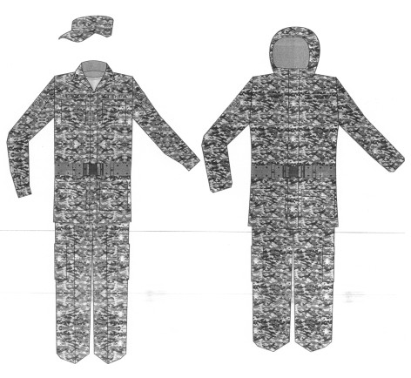

1-сурет  Жазғы | 2-сурет  Қысқы
Кеңселік киім нысаны
Ескерту. Кеңселік киім нысаны жаңа редакцияда – ҚР Ішкі істер министрінің 03.04.2017 № 239 (алғашқы ресми жарияланған күнінен кейін күнтізбелік он күн өткен соң қолданысқа енгізіледі) бұйрығымен

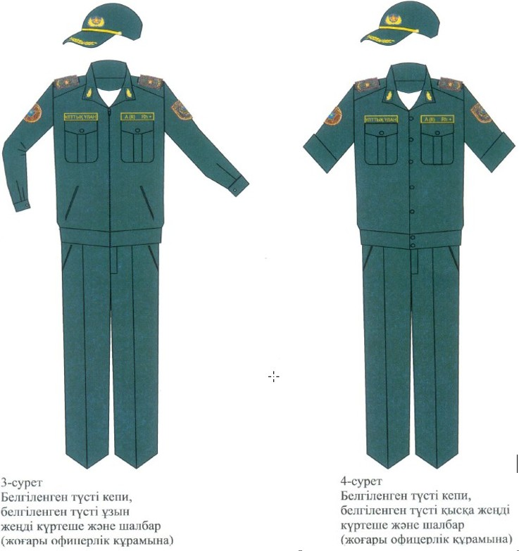

Кеңселік киім нысаны
Ескерту. Кеңселік киім нысаны жаңа редакцияда – ҚР Ішкі істер министрінің 03.04.2017 № 239 (алғашқы ресми жарияланған күнінен кейін күнтізбелік он күн өткен соң қолданысқа енгізіледі) бұйрығымен

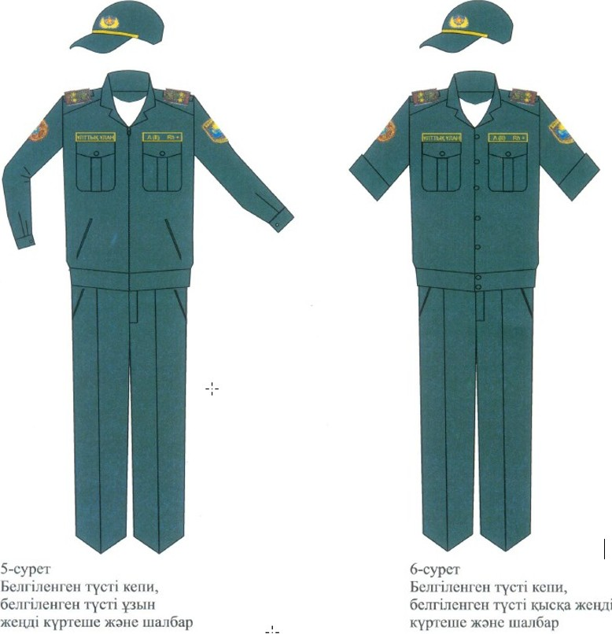

Кеңселік киім нысаны
Ескерту. Кеңселік киім нысаны жаңа редакцияда – ҚР Ішкі істер министрінің 03.04.2017 № 239 (алғашқы ресми жарияланған күнінен кейін күнтізбелік он күн өткен соң қолданысқа енгізіледі) бұйрығымен

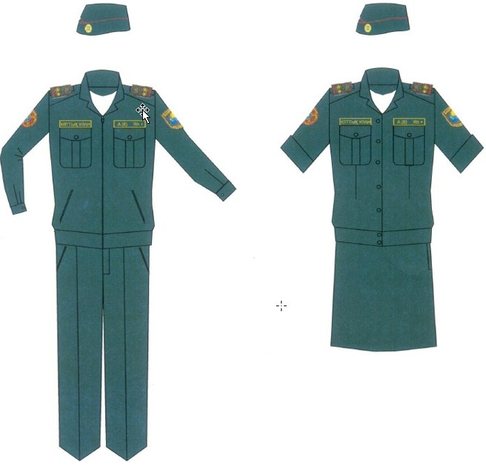

Қоғамдық тәртіп пен қауіпсіздік сақтау бойынша қызметті атқаруға арналған бекеттік киім

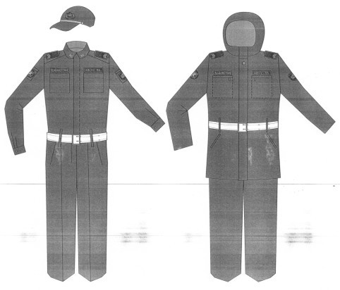

1-сурет  Жазғы | 2-сурет  Қысқы
Қоғамдық тәртіп пен қауіпсіздік сақтау бойынша қызметті атқаруға арналған бекеттік киім

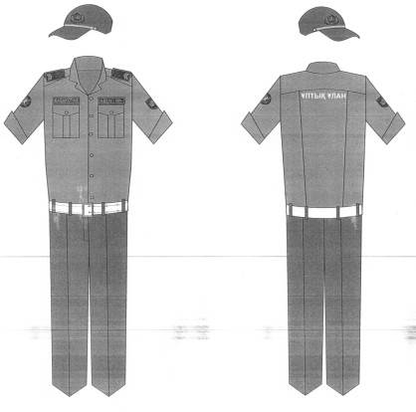

11-сурет
Белгіленген түсті жазғы кепи,
белгіленген түсті қысқа жеңді жазғы жейде,
белгіленген түсті жазғы шалбар, былғары жабдық
Қоғамдық тәртіп пен қауіпсіздік сақтау бойынша қызметті атқаруға арналған бекеттік киім

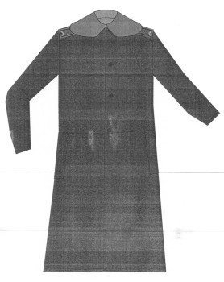

12-сурет
Қой терісінен тігілген қысқа той
Автомобильдік және броньдытанк техникаларына қызмет көрсететін әскери қызметшілердің, жауынгерлік машиналар мен броньдалған автомобильдердің экипажы, жөндеу бөлімшелері әскери қызметшілерінің, атыс қаруын, көтергіш механизмдерді, қоректендіру агрегаттарын жөндеуге арналған жөндеу жөніндегі шеберлерге арналған арнайы киім

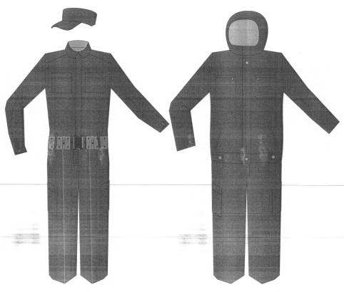

13-сурет  Жазғы | 14-сурет  Қысқы
Автокөлікті және басқа да техникалық құралдарды жете тексеруге байланысты бақылау-көліктік және бақылау-өткізу пункттері әскери қызметшілерінің арнайы киімі

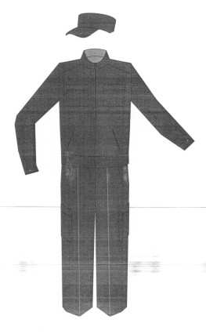

15-сурет
Мақта-мата фуражка, белгіленген түсті костюм (күртеше және шалбар)
Авиацияның ұшқыштар құрамына арналған арнайы киім
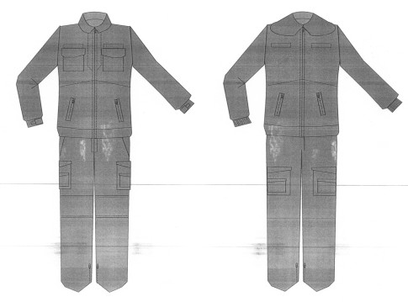

16-сурет  Жазғы | 17-сурет  Маусымдық
Авиацияның ұшқыштар құрамына арналған арнайы киім
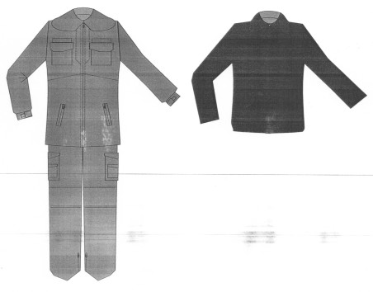

18-сурет  Қысқы (теріден тігілген жағасы бар астары жылы кұртеше мен шалбар) | 19-сурет  Қысқы (шевретті күртеше)
Авиацияның инженерлік-техникалық құрамына арналған арнайы киім
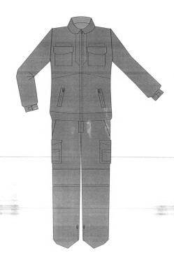

20-сурет
Жазғы
Авиацияның инженерлік-техникалық құрамына арналған арнайы киім
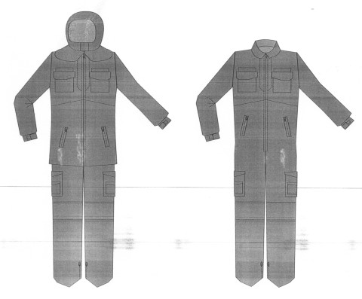

21-сурет  Қысқы (теріден тігілген жағасы, астары бар құрастырылған кұртеше, астары жылы комбинезон) | 22-сурет  Қысқы (жабық комбинезон)

© 2012. Қазақстан Республикасы Әділет министрлігінің «Қазақстан Республикасының Заңнама және құқықтық ақпарат институты» ШЖҚ РМК

